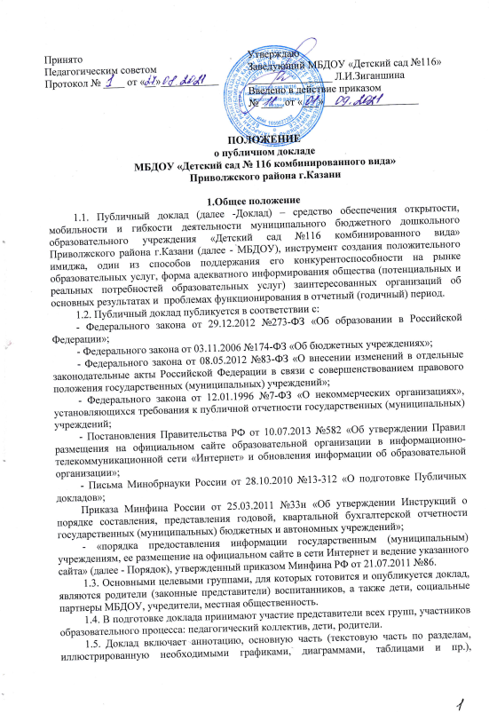

приложение.
1.6. Доклад утверждается на педагогическом совете МБДОУ, подписывается заведующим.
1.7. Доклад публикуется и распространяется в формах, доступных МБДОУ, в местных СМИ в виде определенной брощюры, средствами малой полиграфии (ксерокопирование) и др.
1.8. Доклад – документ постоянного хранения. Администрация МБДОУ обеспечивает его хранения и доступность для участников образовательного процесса.

2.Основные функции
2.1. Информационная: презентация МБДОУ (ориентация общественности в особенностях организации образовательного процесса, традициях, ценностях и перспективах развития).
2.2. Аналитическая: отчет о выполнении государственного и общественного заказа на образование.
2.3. Статусно-имиджевая: общественное признание достижений МБДОУ, создание ситуаций успеха, трансляция позитивного образа.
2.4. Сигнификативная: привлечение внимания общественности и власти к проблемам МБДОУ.
2.5. Маркетинговая: расширение крута социальных партнеров, повышение эффективности их деятельности в интересах МБДОУ, создание условий для конкурентоспособности.
2.6. Экспертно-рефлексивная: привлечение общественности к оценке деятельности МБДОУ, разработка предложений и планирование деятельности по его развитию на основе использования обратной связи. Основными целевыми группами, для которых готовится и публикуется доклад, являются родители (законные представители) воспитанников, а так же дети, социальные партнеры, учредители, местная общественность.

3. Структура
3.1. Структура доклада включает следующие основные разделы:
- информационную справку – общую характеристику МБДОУ и условий его функционирования (экономические, климатические, социальные, транспортные и иные условия, местонахождение);
- состав субъекта образования (качественно-количественные характеристики родительского, педагогического и детского сообщества);
- структуру управления;
- Ресурсное обеспечение образовательного процесса (материально - техническая база, кадровое обеспечение);
- финансовое обеспечение функционирования и развития (основные данные о бюджетном финансировании, привлечении внебюджетных средств, основных направлениях их расходования);
- режим жизнедеятельности, организация питания, обеспечение безопасности;
- годовой и учебный планы, перечень дополнительных образовательных услуг (в том числе на платной договорной основе условия и порядок их предоставления);
- приоритетные цели и задачи развития, деятельность по их решению в отчетный период;
- результаты образовательной деятельности (качество развития воспитания, обучения детей);
- социальную активность и партнерство (сотрудничество учреждениями образования, культуры и искусства, предприятиями, некоммерческими организациями и общественными объединениями, социально значимые мероприятия и программы МБДОУ, публикации в СМИ);
- основные сохраняющиеся проблемы (в том числе нерешенные в отчетном году);
- основные направления развития в ближайшей перспективе.
3.2. В заключении каждого раздела представляются итоговые выводы, обобщающие и разъясняющие приводимые данные.
3.3. информация по каждому из разделов представляется в сжатом виде с максимально возможным использованием количественных данных, таблиц, списков, перечней. Текстовая часть каждого раздела должна быть минимизирована, изложение не должно содержать специальных терминов, понятных лишь узким группам профессионалов (педагогам, экономистам и др.)

4.Подготовка
4.1. Подготовка доклада – организованный процесс, включающий следующие этапы:
- утверждение рабочей группы, ответственной за подготовку (состоит из представителей администрации, коллектива педагогов и родителей);
- утверждение графика работы по подготовке;
- сбор необходимых данных (в том числе посредством опросов, анкетирования, мониторинга и иных социологических методов);
- написание всех разделов доклада, его аннотации педагогического совета, обсуждение;
- доработка проекта по результатам обсуждения;
- утверждение доклада и подготовка публикации.

5.Презентация и распространение
5.1. Утвержденный доклад публикуется и доводится до общественности в следующих формах:
- выпуск брошюры с полным текстом;
- проведение дня открытых дверей, в рамках которого доклад представляется родителям и общественности в форме стендового доклада;
- публикация сокращенного варианта в местных СМИ;
- на сайте МБДОУ в сети Интернет по адресу: https://edu.tatar.ru/priv/page85978.htm
5.2. Публичный доклад используется для общественной оценки деятельности МБДОУ. В нем указывается формы обратной связи – способы (включая электронные) направления в МБДОУ вопросов, отзывов, оценок и предложений.

